|  |
| --- |
| **ОПШТИ ИНФОРМАЦИИ** |

**ДАТУМ И ЛОКАЦИЈА**

* **24-26 Септември 2015**, Струга, Македонија
* **Хотел Дрим \*\*\*\*** - Струга, Македонија

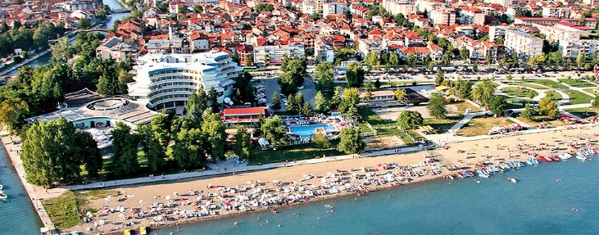

**СМЕСУВАЊЕ**

* Хотел Дрим****локализиран на брегот на Охридското езеро
* За учесниците, резервацијата на хотелски соби преку организаторот со посебни цени

**СМЕСТУВАЊЕ**

|  |  |  |  |
| --- | --- | --- | --- |
|  | ***Пред Јуни****15,2015* | | ***После Јуни****15,2015* |
| Учесници/Придружни лица/Присутни/Студенти | 100€ | | 120€ |
| Социјална програма | | 30€ | |
|  |  | |  |

**ОФИЦИЈАЛЕН ЈАЗИК**

* Официјални јазици се македонски и англиски
* Power Point презентациите треба да бидат на англиски јазик

**СЕРТИФИКАТИ ЗА УЧЕСНИЦИТЕ**

Сертификатите на учесниците ќе им се дадат во тек на собирот

Собирот е **АКРЕДИТИРАН СО 12 БОДОВИ.**

**КОТИЗАЦИЈА**

|  |  |  |
| --- | --- | --- |
|  | ***Пред Јуни****30,2015* | ***После Јуни****30,2015* |
| Учесници* | 100€ | 120€ |
| Присутни/Студенти* | 70€ | 100€ |
| Придружни лица** | 70€ | 100€ |
|  |  |  |

**\*\*Повеќе информации на следниов линк: http://fvm.ukim.edu.mk/dvm2015/**

**ПОДНЕСУВАЊЕ НА АПСТРАКТИ**

Организациониот одбор на 6от Меѓународен Научен Собир “ДЕНОВИ НА ВЕТЕРИНАРНА МЕДИЦИНА-2015“ ќе прифаќа оригинални предавања од поканетите предавачи, како и поднесени/пријавени оригинални трудови за усна и постер презентација.

|  |
| --- |
| **Ве молиме, внимателно да ги следите наведените инструкции:**  • Апстрактите треба да бидат напишани исклучиво на АНГЛИСКИ јазик  • На почетокот на страната да се назначи каков тип на презентација ќе имате: усна или постер презентација  • Насловот мора да биде болдиран, но не со големи букви  • Авторите да ги напишат своите имиња на следниов ред: име, средно име (ако постои) и презимето на крај  • Цело име на институцијата и соодветните оддели да се напишат, заедно со адресата вклучувајќи го и поштенскиот код  • Адресата на секој учесник треба да биде означена со горен индекс  • Името на презентерот мора да биде ознаено со ѕвездичка (*)  • Абстрактите мора да ги содржат следниве составни делови: Вовед-Матерјал и методи-Резултати-Заклучок  • Фонт "Times New Roman" големина 11  • Должината на апстрактот треба да биде до 400 збора и не повеќе од 5 клучни збора |

|  |
| --- |
| Ако сакате да поднесете ЦЕЛОСЕН ТЕКСТ покрај апстрактот, имајте го предвид следново:Целосниот трекст треба да биде подготвен според пропозициите дадени во списанието “Macedonian Veterinary Review” (види инструкции за авторите на следниов линк: www.macvetrev.mk |

**ПОДНЕСУВАЊЕ НА ТРУДОВИ**

Ве молиме, поднесете ги вашите апстракти (**во Word документ**), во форма на прилог на следниов e-маил:

[**dvm2015@fvm.ukim.edu.mk**](mailto:dvm2015@fvm.ukim.edu.mk)

|  |
| --- |
| \***ВНИМАНИЕ ЗАБЕЛЕШКА:**  • Последен термин за апстракти **(Јуни30, 2015)**  • Последен термин за целосен текст **(Јуни 30, 2015)** |

**УНИВЕРЗИТЕТ „Св. КИРИЛ И МЕТОДИЈ“ ФАКУЛТЕТ ЗА ВЕТЕРИНАРНА МЕДИЦИНА**

 

**ДЕНОВИ НА ВЕТЕРИНАРНА МЕДИЦИНА 2015**

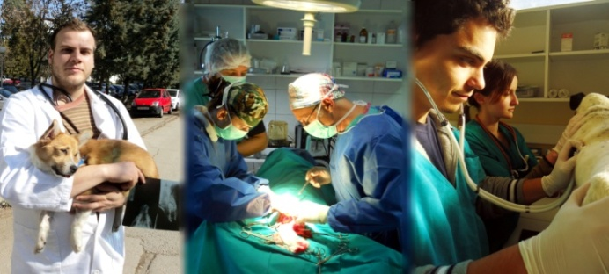

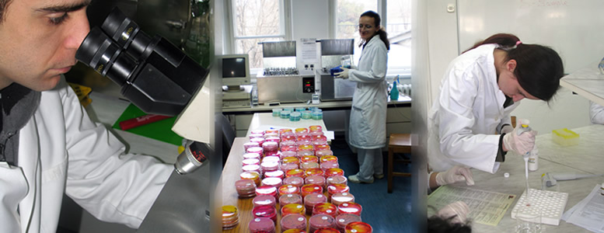

***СТРУГА, МАКЕДОНИЈА***

***24-26, Септември 2015***

|  |  |  |
| --- | --- | --- |
| Драги колеги,  Ни претставува особена чест срдечно да Ве поканиме да учествувате на 6от Меѓународен Научен Собир ДЕНОВИ НА ВЕТЕРИНАРНА МЕДИЦИНА – 2015.  Шести пат, Факултетот за ветеринарна медицина при Универзитетот Св. Кирил и Методиј во Скопје, со огромно задоволство е домаќин на научници, ветеринарни практичари и ветеринарни инспектори, на собир кој треба да ја инкорпорира науката во секојдневната пракса.  Оваа година во периодот, од 24 до 26 Септември во преубавата Струга, во хотел Дрим, е точната локација на одржување на овој настан.  Собирот ќе го сочува вообичаениот формат, вклучувајќи ги поканетте пленарни предавачи, презентации и конструктивни работилници. Научната програма, ќе опфати бројни стручно обработени презентации, селектирани од страна на организациоиот одбор, засновани врз научната важност и новитетите од следниве теми: здравствена заштита на животни, благосостојба и репродукција, како и јавно здравство и безбедност на храна.  Но, тоа не е се! Ќе дадеме се од себе, да ви го организираме слободното време по предавањата, нудејќи ја убавината на природата, богатството на историјата и кулинарските традиционални искуства.  Се гледаме во Струга!  Организационен Одбор!  **ИЗВРШЕН ОДБОР НА ДЕНОВИ НА ВЕТЕРИНАРНА МЕДИЦИНА 2015**  **ЛОКАЛЕН ОРГАНИЗАЦИОНЕН ОДБОР**   |  |  | | --- | --- | | Проф. д-р Владимир Петков  Проф. д-р Велимир Стојковски  Проф. д-р Зехра Х. Муслиу  Проф. д-р Влатко Илиески  Проф. д-р Пламен Тројачанец  Проф. д-р Славчо Мреношки  Проф. д-р Горан Николовски  Доц. д-р Флорина П. Перчиниќ  Д-р Катерина Благоевска  Доц. д-р Јована Стефановска | Проф. д-р Тони Довенски  Доц. д-р Лазо Пендовски  Проф. д-р Ромел Велев  Проф. д-р Благица Сековска  Проф. д-р Дине Митров  Проф. д-р Игор Улчар  Д-р Ирена Целеска  Д-р Билјана С. Димзоска  Доц. д-р Деан Јанкулоски  Доц. д-р Александар Додовски | |

Сите информации можатда се најдат на следниов линк:

<http://fvm.ukim.edu.mk/dvm2015/>

|  |  |
| --- | --- |
| **Сабота**  **(26.9.2015)** | |
|  | **ВЕТЕРИНАРНО ЗДРАВСТВО, ИНТЕРНА МЕДИЦИНА, КЛИНИЧКИ НАУКИ** | |
| *Лајшманоза за кучињата - преглед*  **Проф. д-р Гад Бенет,** Факултет за ветеринарна медицина, Хебрејски Универзитет, Израел | |
| *Кривење кај млечните крави – преглед и најнови сознанија*  **Проф. д-р Георгиус Иконому,** Универзитет во Ливерпул, Обединето кралство | |
| Научни презентации | |
| Ручек | |
| **РАБОТИЛНИЦИ** | |
| *Клинички случаи на болести кај кучиња предизвикани од крлежи*  **Проф. д-р Гад Бенет**, Израел | |
| *Модерни методи на профилакса и терапија на заболувања на забите кај кучињата и мачките*  **Проф. д-р Иван Борисов,** Бугарија | |

**ПРЕЛИМИНАРНА ПРОГРАМА**

**Денови на ветеринарна медицина 2015**

|  |
| --- |
| **Петок** **(25.9.2015)** |
| **БАЗИЧНИ НАУКИ, РЕПРОДУКЦИЈА КАЈ ЖИВОТНИТЕ, БЛАГОСОСТОЈБА НА ЖИВОТНИТЕ** |
| *Двојната улога на фармските животни во производството и транслационен модел за биомедицински истражувања*  **Проф. д-р Антонио Гонзалез Булнес** , Шпанија |
| *Врската помеѓу благосостојбата на животните, економијата, етиката и правото - тешка спрега меѓу ветеринарите - каде сме ние?*  **Проф. д-р Давид Б. Мортон,**  Англија |
| *Употреба на in vivo визуелна дијагностика во проучувањето на гравидитетот кај неглодарските животни*  **Д-р Паскале Чавате Палмер,** Франција |
| *Молекуларни приоди независни од култтивацијата и “next generation” секвенционирање во служба на ветеринарното истражување*  **Проф. д-р Георгиус Иконому,** Велика Британија |
| *Морфологија на јазикот на видовоте риби од комерцијален интерест*  **Проф. д-р Франциско Абате,** Ителија |
| Кафе пауза |
| Научни презентации |
| БИОТЕК - Комерцијални презентација |
| Ручек |
| **БЕЗБЕДНОСТ НА ХРАНА И ЈАВНО ЗДРАВСТВО** |
| *Ажурирање на активностите на референтната лабораторија на Европската Унија за Listeria monocytogenes, патоказ низ европската хармонизација во типизацијата на храната и клиничките соеви на Listeria monocytogenes*  **Проф. д-р Бенџамин Феликс,** , Франција |
| *Резудуи на ветеринарни лекови во храната: анализи, ЕУ регулатива и трендови*  **Д-р. Елс ван Палмер,** Белгија |
| Научни презентации |
| Постер сесија (I дел) |
| Социјална програма/Свечена вечера |

**ДЕНОВИ НА ВЕТЕРИНАРНА МЕДИЦИНА-2015**

Струга, Македонија, *24-26 Септември 2015*

*ФОРМУЛАР ЗА РЕГИСТРАЦИЈА*

**ЛИЧНИ ИНФОРМАЦИИ**

Име_____________________________________

Презиме_________________________________

Организација_____________________________

Оддел ___________________________________

Адреса___________________________________

Поштенски код________Земја ________________

Телефон________________Факс______________

e-маил___________________________________

**ПРИДРУЖНО(И) ЛИЦЕ(А)**

Име____________________________________

Презиме________________________________

|  |
| --- |
| BE МОЛИМЕ ПОПОЛНЕТЕ ГО ОВОЈ ФОРМУЛАР И ИСПРАТЕТЕ ГО ПРЕКУ **ФАКС**, **ПОШТА** ИЛИ  ПРЕКУ **E-MAIL** ДО:  Универзитет Св. „Кирил и Методиј“  Факултет за ветеринарна медицина  Лазар Поп Трајков 5-7 1000, Скопје, Македонија  тел.: +389 2 3240 727 факс: +389 2 3114 619  e-mail:  **dvm2015@fvm.ukim.edu.mk** |

(ве молиме прикачите го во прилог доказот за уплата)

|  |
| --- |
| **Детали за банката (:57:):**  **Денарска сметка**  1600104561 788 15  **приходна шифра**  725939  **програма**  Име: Факултет за ветеринарна медицина Скопје |

|  |
| --- |
| **\* ВНИМАНИЕ ЗАБЕЛЕШКА:**    **КРАЕН ТЕРМИН за регистрација е 30 Јуни, 2015.** |